31 de mayo de 2013
Señor Sebastián Piñera
Presidente de Chile

Señor Alfredo Moreno
Ministro de Relaciones Exteriores
Presente

De nuestra consideración,
El primer de junio se cumplen nueve años desde que se instaló en el hermano país de Haití, la fuerza de ocupación establecida por voto del Consejo de Seguridad de las Naciones Unidas –la MINUSTAH- e integrada mayormente por tropas de nuestros países suramericanos, entre ellas tropas chilenas.
De acuerdo a datos de prensa, Chile tiene en Haití 500 efectivos militares, 11 Carabineros y 2 policías de la PDI
Hace nueve años que la MINUSTAH atenta contra la soberanía de Haití y socava su autodeterminación, resguardando intereses ajenos a los del pueblo haitiano y facilitando la continuación y profundización de sus políticas de explotación, saqueo y criminalización de la protesta.
Perpetúa, de esta forma, las violaciones a los derechos humanos fundamentales de la población, incluyendo el derecho a la vida, al agua y a la salud -a través de la introducción de cólera que ya ha llevado más de 8.000 vidas y enfermado a otras 650.000- y desvía recursos necesitados por el pueblo. Para colmo, los últimos informes y evaluaciones de la propia MINUSTAH dan cuenta de que no ha logrado los objetivos establecidos en su mandato.
No es por nada que la población haitiana y sus organizaciones expresan cada vez más su rechazo enérgico a esta fuerza ocupante y que ya en el año 2011, el Senado haitiano votó unánimemente el retiro de las tropas de la MINUSTAH.
Por estos motivos renovamos nuestro reclamo para que los países de la UNASUR, del cual somos parte, retiren de manera inmediata, las tropas militares que mantienen ocupando a Haití.
Lo que necesita Haití es solidaridad, que se le quiten las botas y las manos de encima. El retiro de las tropas sería un primer paso hacia la posibilidad de definir y proyectar desde Suramérica, una verdadera política de cooperación y apoyo fraterno a este pueblo que tanto ha contribuido en el camino de la emancipación de Nuestra América, sobre la base del respeto a su soberanía, sus derechos, sus necesidades y su enorme potencial.
Hace poco menos de un año, saludamos la decisión de los Ministros de Defensa y Altos Representantes de Relaciones Exteriores de los países miembros de la UNASUR, reunidos en Asunción de Paraguay, de avanzar en este sentido.
Tomamos nota en especial de la decisión de conformar un Grupo de Trabajo “a efectos de elaborar un esquema respecto de la estrategia, forma, condiciones, etapas y cronograma de un Plan de Reducción de Contingentes del componente militar de la Misión” [1] y valoramos en una Carta abierta al respecto, que los países de nuestra región estaban finalmente reconociendo que la presencia de sus tropas, y el mandato en sí de la MINUSTAH, no puede lograr los resultados que necesite el pueblo haitiano y debe terminar [2].
Es doblemente inaceptable entonces, que el retiro de las tropas sigue demorándose. No se conoce información pública acerca del seguimiento que se hayan dado a las decisiones adoptadas - información que solicitamos - , pero sí se sabe que la MINUSTAH renovó una vez más su mandato, en octubre de 2012, y que de acuerdo al debate recientemente sostenido en el Consejo de Seguridad, proyecta permanecer en Haití hasta el año 2016 cuando menos.
También se sabe que aún está pendiente, aunque sea la tímida “reducción” de personal militar, hasta los niveles pre-terremoto, aprobada ya en dos ocasiones por ese mismo Consejo de Seguridad y aparentemente refrendado por los países miembros de la UNASUR hace un año.
Los gobiernos de los países miembros de la UNASUR no deben, con su presencia y apoyo a la MINUSTAH, seguir apoyando la recolonización, el saqueo y la explotación de Haití, socavando la soberanía misma de nuestros países y la posibilidad de avanzar con fuerza la construcción de una América libre, justa y unida. Esperamos, en cambio, que devuelvan al pueblo haitiano la dignidad y la generosidad que ese pueblo mostró a Bolívar y la gesta emancipadora e integradora de Nuestra América, hace ya más de dos cientos años. Y que avancen en la consolidación de políticas articuladas de cooperación en base a los derechos fundamentales de la población haitiana, cumpliendo y abogando con firmeza en los foros multilaterales pertinentes, entre otras demandas, por lo siguiente:
• El retiro inmediato de todas las tropas que hoy ocupan Haití;
• La no-renovación de la MINUSTAH cuando vence su mandato actual el 15 de octubre;
• El reconocimiento formal de la responsabilidad de la MINUSTAH en la introducción del cólera y otras violaciones a los derechos humanos y la reparación correspondiente a las personas, familiares y comunidades afectadas;
• La reconversión de los recursos ahora dedicados al mantenimiento de la MINUSTAH (aproximadamente USD 650 millones para el año que termina en junio 2013) en inversiones sociales sin nuevos endeudamientos, para apoyar la reforestación, asegurar el acceso universal a agua potable y saneamiento, crear infrastructura de salud y educación pública y otras propuestas que el pueblo haitiano y sus organizaciones vienen planteando.
Atentamente,

Agrupación de Familiares de Ejecutados Políticos
Agrupación de Familiares de Detenidos Desaparecidos
Casa Memoria José Domingo Cañas
Comité Oscar Romero, SICSAL, Chile
Comisión Ética Contra la Tortura
Comunidad Ecuménica Martín Luther King
Colectivo Viento Sur
Juventud Guevarista
Servicio Paz y Justicia, Serpaj Chile
Movimiento Generación 80
Unión Nacional Estudiantil
Observadores de la Escuela de las Américas
Manuel Hidalgo, presidente de la Asociación de Inmigrantes por la Integración Latinoamericana y del Caribe, APILA.
Rogelio Correa, coordinador de Amerindia Chile

[1] Declaración de los Ministros de Defensa y Altos Representantes de Relaciones Exteriores de los países miembros de la UNASUR, Asunción de Paraguay, 5 de junio de 2012
[2] Carta abierta a los Ministros de Defensa y Cancilleres de los países miembros de la UNASUR, de parte de diversas redes, movimientos y organizaciones sociales de la región, 13 de junio de 2012.

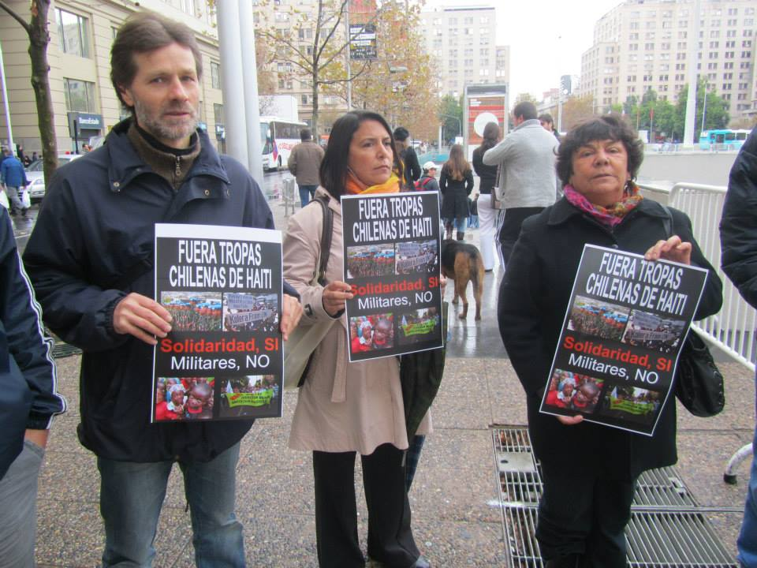

Además, han firmado internacionalmente la convocatoria por el retiro de tropas de la MINUSTAH las siguientes organizaciones:

Regionales:
CLOC/Vía Campesina
Jubileo Sur/Américas
Servicio Paz y Justicia en América Latina
Campaña contra las Bases Militares Extranjeras en América Latina
Grito Continental de los Excluidos/as
Convergencia de Movimientos de los Pueblos de las Américas-COMPA
Secretariado Internacional Cristiano de Solidaridad con los Pueblos de América Latina-SICSAL
Plataforma Interamericana de Derechos Humanos, Democracia y Desarrollo-PIDHDD
SOAWatch

Nacionales:
PAPDA-Haití
Batay Ouvriye-Haití
Tet Kole Ti peyizan Ayisyen TK-Haití
Défenseurs des Opprimés DOP-Haití
Confederation des Syndicats des secteurs privés et public CTSP-Haití

Comitê “Defender o Haiti é defender a nós mesmos”-Brasil
Rede Jubileu Sul Brasil
PACS-Brasil
Comité de Solidaridad por el Retiro de las Tropas Argentinas de Haití
Central de Trabajadores de la Argentina-CTA
Diálogo 2000-Jubileo Sur Argentina
Nora Cortiñas, Madre de Plaza de Mayo Línea Fundadora-Argentina
Mirta Baravalle, Madre de Plaza de Mayo Línea Fundadora-Argentina
Comité Oscar Romero Buenos Aires-SICSAL Argentina
Coordinadora por el Retiro de las Tropas de Haití-Uruguay
Movimiento Social Nicaragüense "Otro Mundo es Posible"
Intipachamama-Nicaragua
Equipo de Servicios de las CEBs-Nicaragua
Cristianos Nicaragüenses por los Pobres
ILSA-Colombia
Comisión Ética contra la Tortura-Chile
Observatorio por el cierre de la Escuela de las Américas-Chile
Comité Oscar Romero-SICSAL Chile
Bia´lii, Asesoría e Investigación A.C-México
Centro de Documentación en Derechos Humanos “Segundo Montes Mozo S.J.” CSMM-Ecuador
Plataforma Interamericana de Derechos Humanos, Democracia y Desarrollo, PIDHDD-capítulo Ecuador
Coordenação Nacional da INTERSINDICAL-Brasil
CSP-Conlutas Brasil
Fórum Mudanças Climática e Justiça Social-Brasil
Rev. Luis Carlos Marrero Chasbar, Grupo de Reflexión y Solidaridad Oscar A. Romero-Cuba
Revda. Daylíns Rufín Pardo, Centro de Estudios del Consejo de Iglesias de Cuba.
Comité Oscar Romero-Amazonía peruana
Comité Oscar Romero Vigo-España
Comité Oscar Romero Madrid-España
José Luis Soto-Espacio de Comunicación Insular
Gustavo Patiño Alvarez
Manuel Vargas Chavarria
Iolanda Toshie Ide
Leticia Rentería

